车库卷帘门是一种安装在车库出口处的可卷曲的门，通常由金属或塑料等材料制成，通过卷轴的旋转使得门体可以向上卷曲收起，从而打开车库的出口。车库卷帘门因其紧凑的设计、便捷的操作和良好的安全性而被广泛应用于住宅和商业建筑中。
据QYResearch调研团队最新报告“全球车库卷帘门市场报告2024-2030”显示，预计2030年全球车库卷帘门市场规模将达到6.2亿美元，未来几年年复合增长率CAGR为5.4%。

车库卷帘门，全球市场总体规模
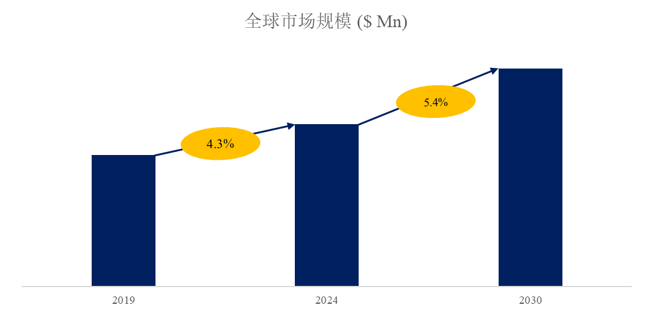
来源：QYResearch 机械设备研究中心

全球车库卷帘门市场前16强生产商排名及市场占有率（基于2023年调研数据；目前最新数据以本公司最新调研数据为准）
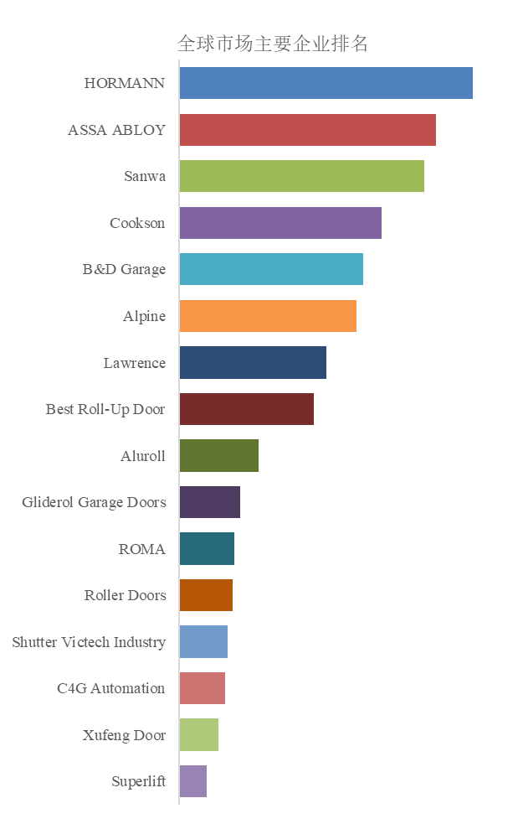
来源：QYResearch 机械设备研究中心。行业处于不断变动之中，最新数据请联系QYResearch咨询。
根据QYResearch头部企业研究中心调研，全球范围内车库卷帘门生产商主要包括HORMANN、ASSA ABLOY、Sanwa、Cookson、B&D Garage、Alpine、Lawrence、Best Roll-Up Door、Aluroll、Gliderol Garage Doors等。2022年，全球前十强厂商占有大约65.0%的市场份额。

车库卷帘门，全球市场规模，按产品类型细分，金属卷帘门处于主导地位
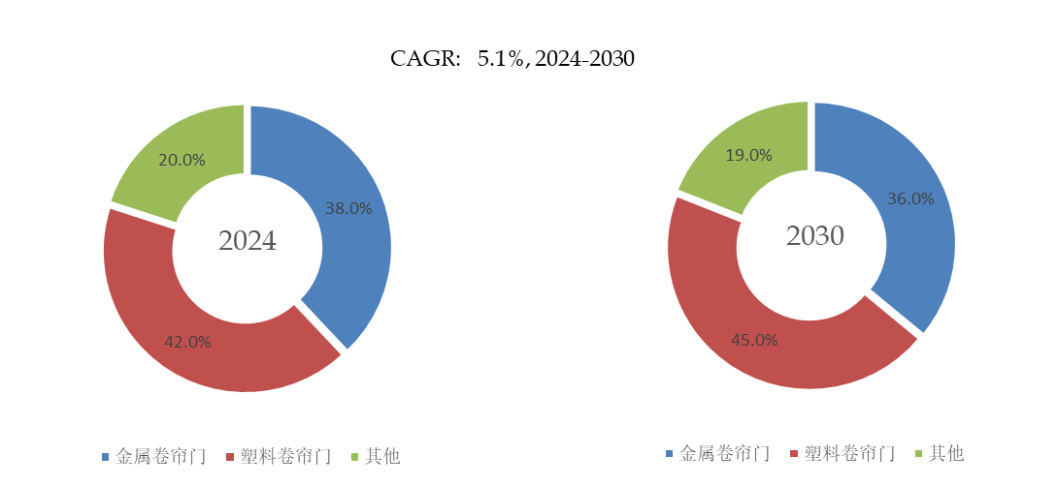
来源：QYResearch 机械设备研究中心
就产品类型而言，目前塑料卷帘门是最主要的细分产品，占据大约42.0%的份额。

车库卷帘门，全球市场规模，按应用细分，商业建筑是最大的下游市场，占有49%的份额
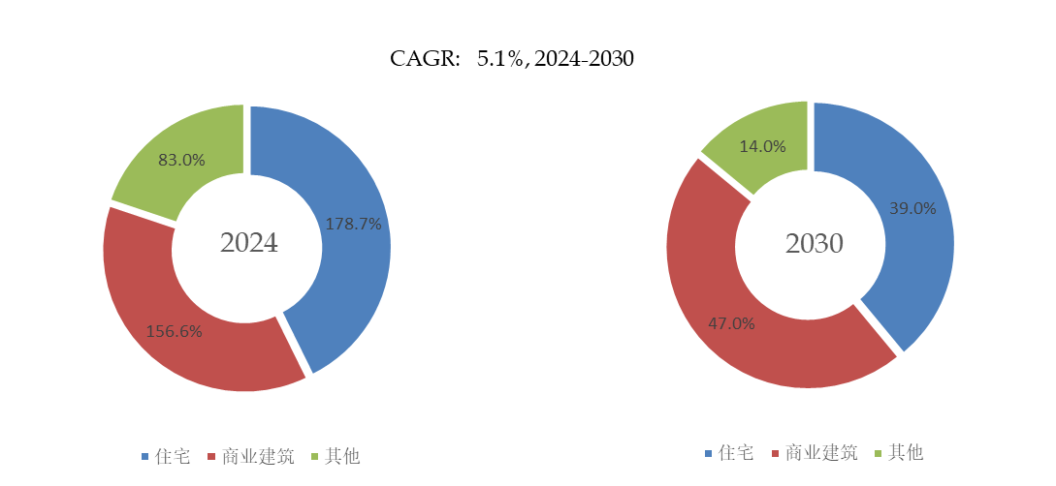
来源：QYResearch 机械设备研究中心
就产品应用而言，目前商业建筑是最主要的需求来源，占据大约49.0%的份额。

主要驱动因素:
随着城市化的发展，私家车拥有量增加，车库需求增长，带动了车库卷帘门市场的发展。
车库卷帘门提供的安全保护和便捷的进出方式促使消费者选择这种类型的门。
自动化和智能化技术的发展，如遥控和感应开门系统，增加了车库卷帘门的吸引力。

主要阻碍因素:
与传统的车库门相比，车库卷帘门可能成本更高，尤其是自动化和智能化程度较高的产品。
在某些成熟市场，车库卷帘门可能已经达到较高的市场饱和度，增长空间有限。
自动化和智能化车库卷帘门的技术门槛较高，新进入者可能面临挑战。

行业发展机遇:
随着智能家居市场的增长，集成智能家居系统的车库卷帘门需求增加。
新型材料、设计和技术的应用为车库卷帘门行业带来了新的增长点。
新的住宅和商业建筑项目为车库卷帘门提供了新的市场机会。

QYResearch企业简介

QYResearch（北京恒州博智国际信息咨询有限公司）成立于2007年，总部位于美国洛杉矶和中国北京。QYResearch专注为企业提供专业的市场调查报告、行业研究报告、可行性研究、IPO咨询（数据被国内招股说明书或年报大量引用）、商业计划书、制造业单项冠军申请和专精特新“小巨人”申请、市占率证明等服务。业务遍及世界160多个国家，在全球30多个国家有固定营销合作伙伴，在美国、日本、韩国、印度等有分支机构，在国内主要城市北京、广州、长沙、石家庄、重庆、武汉、成都、山西大同、太原、昆明、日照、南宁等地设有办公室和专业研究团队。
QYResearch是全球知名的大型咨询公司，行业涵盖各高科技行业产业链细分市场，横跨如半导体产业链（半导体设备及零部件、半导体材料、集成电路、制造、封测、分立器件、传感器、光电器件）、光伏产业链（设备、硅料/硅片、电池片、组件、辅料支架、逆变器、电站终端）、新能源汽车产业链（动力电池及材料、电驱电控、汽车半导体/电子、整车、充电桩）、通信产业链（通信系统设备、终端设备、电子元器件、射频前端、光模块、4G/5G/6G、宽带、IoT、数字经济、AI）、先进材料产业链（金属材料、高分子材料、陶瓷材料、纳米材料等）、机械制造产业链（数控机床、工程机械、电气机械、3C自动化、工业机器人、激光、工控、无人机）、食品药品、医疗器械、农业等。

